Зеркальное написание букв и цифр называют «почерком Леонардо», потому что многое, написанное Леонардо да Винчи, было сделано зеркально. Что такое зеркальное написание букв?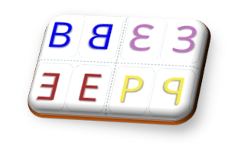
Это означает, что ребенок пишет некоторые буквы (или цифры), повернутыми в другую сторону или вверх ногами. Например, печатные Р и Я, С и Е (право-лево). Письменные: т и ш (отражение по вертикали).
Причины:
- Несформированность зрительно-пространственных представлений;
- Нарушение зрения;
- Нарушение зрительного восприятия;
- Скрытая или явная леворукость.
Последствия:
- снижение качества чтения;
- снижение качества письма;
- затруднение в обучении грамоте.

ПОМНИТЕ! Главная причина зеркального написания ребёнком букв и цифр кроется не "в плохой памяти", а представляет собой нарушение умения ориентироваться в пространстве. Развитие ориентировки в пространстве проходит от ориентировки на себе до ориентировки на листе бумаги. При зеркальном письме необходимо пройти с ребёнком эти этапы ориентировки и закрепить их в практической деятельности. После этого можно переходить к играм и упражнениям, которые непосредственно связаны с написанием или конструированием букв.

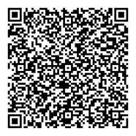
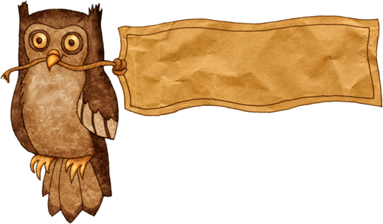
Успехов вам
и приятного обучения!

ВАЖНО! ПРОЧИТАТЬ! ЛОГОПЕД ДОМА

г. Оханск, ул. Волкова,9

ohansk-kor-school2@yandex.ru

Муниципальное казённое общеобразовательное учреждение «С(К)ОШОВОВЗ» г. Оханска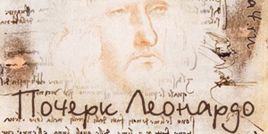

ИЛИ

что делать родителям, если ребёнок пишет зеркально?
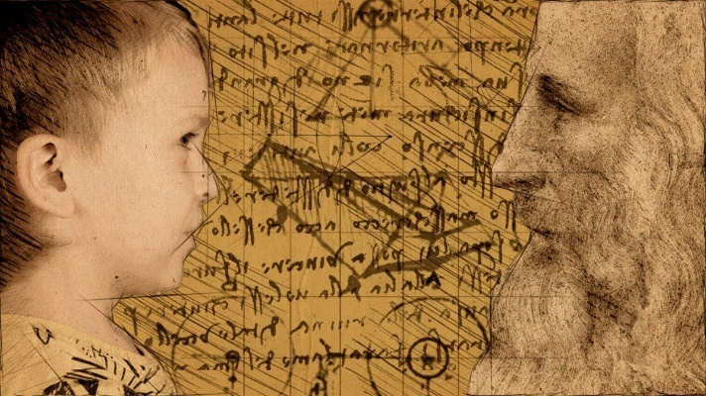
Подготовила
учитель- дефектолог
Загребина Вера Павловна
2023г
Выкладывайте буквы и цифры пуговицами, фасолью, камешками, фишечками, палочками, с помощью верёвочки - по изображенному контуру и самостоятельно по памяти. Важно делать это в разной обстановке, разными предметами и разными способами.
Пишите буквы на манке или любой другой крупе, на песке, палочкой на земле, на запотевшем стекле, пальцем на спине (здесь пишет взрослый на спине ребёнка, а тот угадывает). Лепите буквы и цифры из пластилина и располагайте их на плотном картоне. "Раскрашивайте" пластилином, нарисованные или распечатанные контуры букв - размазывайте пластилин пальчиком внутри контура.
Конструируйте буквы из плотного картона - нарежьте картон длинными и короткими полосками, кольцами и полукольцами. Для долговечности можно заламинировать такой конструктор. Изображайте, вместе с ребёнком, буквы с помощью собственного тела. К примеру, буква "Т" - стоя, ноги вместе, руки развести в разные стороны и т.д.
Используйте картинки со спрятанными на ней буквами - необычная ситуация способствует лучшему. А ещё используйте "зашумленные" буквы. Это буквы, поверх которых нанесён какой-то другой рисунок или другая буква, а также которые перечеркнуты линиями - т.е. когда что-то мешает привычному восприятию образа буквы или цифры.
Сгибайте буквы из проволоки - по вашему образцу, по написанной букве и самостоятельно по памяти. Такой вид работы относится к практической деятельности, включает зрение, осязание, мышечную память.

Сделайте карточки по типу Монтессори - наклейте шнурочек, верёвочку или наждачную бумагу по контуру буквы или цифры на плотный картон. Можно просто пройтись клеевым пистолетом. Таким образом, буквы или цифры станут объемными, осязаемыми, и ребенок сможет обводить их пальчиком по контуру.

